Конспект уроку

Закони лінійної перспективи

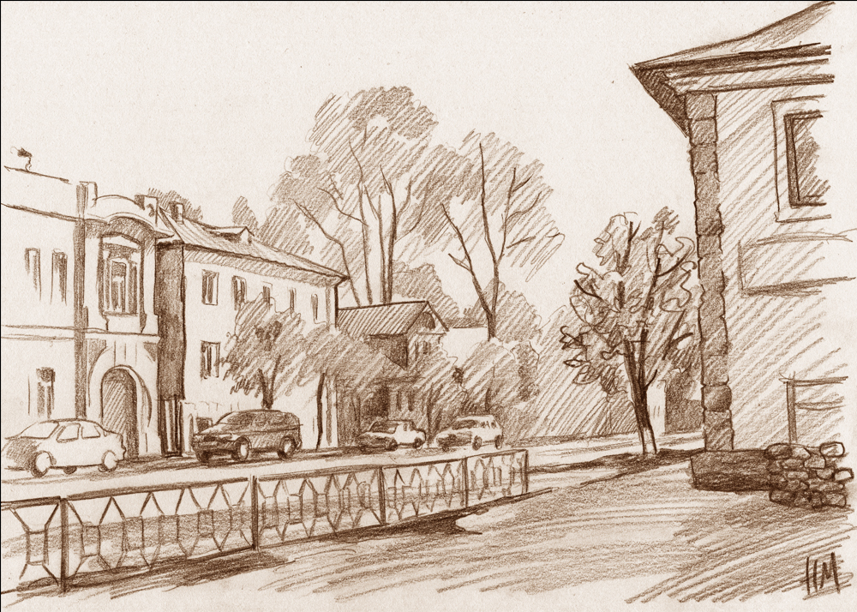

6 клас
Тема уроку «Закони лінійної перспективи»

Завдання: зобразити частину вулиці у перспективі

Мета: дати загальне поняття перспективи, ознайомити з основними правилами побудови лінійної перспективи;
Розвивати вміння будувати перспективне зображення будинків;
Виховувати естетичне сприйняття навколишнього світу, активізувати творчу ініціативу учнів

Обладнання: для вчителя – макет будиночка, педагогічні малюнки «Лінійна перспектива», репродукції картин художників;
Для учнів – альбом, графітні олівці, ластик.

Словник
Перспектива – наукова дисципліна, що вивчає закономірності зображення тривимірного простору на картинній площині.
Лінійна перспектива – вид перспективи, що показує, у скільки разів зменшиться віддалена частина предмета в порівнянні з наближеною, завдяки чому з’являється можливість правильно зображати предмет у будь якому положенні.
Точка сходження – місце перетину паралельних горизонтальних ліній, які віддаляються від спостерігача до горизонту.
Кутова перспектива – зображення предмета, контури і площини якого не збігаються в одній точці, а напрямляються до двох точок сходження, що розташовані справа і зліва від спостерігача.

Хід уроку
І. Організація уваги учнів
ІІ. Мотивація навчальної діяльності
Бесіда.
Діти, я тримаю в руках макет одноповерхового будиночка, який було виготовлено на уроці трудового навчання. Ми намалюємо подібний будиночок, але так, щоб було видно дві стіни. Як же зобразити цю споруду на площині? (Учні за бажанням виходять до дошки і виконують начерки, аналізують зображення). А тепер подивіться на малюнки №1 і №2: чи бачите ви різницю в зображенні будинків? (відповідь учнів). Яке зображення правильне, на ваш погляд, а яке – ні? (відповідь учнів). Чому ж будиночок на малюнку № 2 виглядає реалістично? Якими правилами користувався художник?

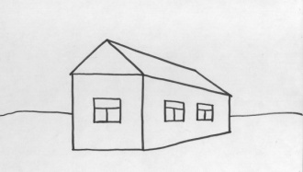
№1 №2
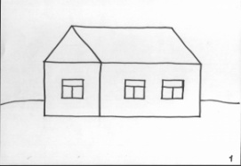

ІІІ. Оголошення теми і мети уроку

Сьогодні на уроці ви ознайомитесь з поняттям «лінійна перспектива» й навчитеся малювати не тільки будиночок у перспективі, але й частину вулиці.
ІV. Вивчення нового матеріалу

Слово вчителя.
Зверніть увагу на репродукції картин художників. До якого виду пейзажу відносяться ці зображення? (архітектурний). Всі будинки тут зображено по правилам лінійної перспективи. То що ж ми називаємо лінійною перспективою? Лінійна перспектива – це наука, яка вчить зображувати предмети на площині відповідно до змін їхньої величини, обрисів і чіткості, обумовлених ступенем віддаленості від точки спостереження, або точки зору. Простіше кажучи, лінійна перспектива – це наука, яка вчить нас зображувати предмети так, як ми їх бачимо в просторі. Згідно із законом перспективи, чим далі від нас предмет тим він здається нам яким? (меншим). На лінії горизонту вони зменшуються настільки, що здаються крапками. А що ж таке лінія горизонту? ( це уявна горизонтальна площина, яка проходить на рівні очей). Тож починаємо малювати з того, що обираємо горизонтальний формат паперу і намічаємо лінію горизонту.

V.Практична робота учнів:
1.Сумісна робота учнів з вчителем. Учитель на дошці коментуючи зображує будинок у перспективі з двома точками сходу. Далі малює дерево на першому плані.
2. Самостійна робота учнів. Учитель пропонує учням намалювати другий будиночок і дерево на дальньому плані, враховуючи перспективні зміни.

VІ. Підведення підсумків уроку:
Учні презентують свої малюнки;
Учитель оцінює роботи учнів, коментує позитивні моменти в малюнках і вказує на помилки.

VІІ. Домашнє завдання:
Принести: альбом, фарби, пензлі, палітру.

Перспектива вулиць
